|  |
| --- |
| 09.02.07 ПР-419  **ОТЧЕТ ПО УЧЕБНОЙ ПРАКТИКЕ**  **ПМ.11 Разработка, администрирование и защита баз данных** |
| **УП.11.02 Разработка приложения** |

|  |  |  |  |
| --- | --- | --- | --- |
| Практиканты |  |  | Короткевич Д.С.  Воронцов В.Д. |
| Руководитель практики |  |  | **Бабикова Т.М.** |
|  |  |  |  |

Оглавление

УП.11.02 Разработка приложения 3

База практики 3

Период прохождения практики 3

Основная задача практики 3

Виды работ 3

Задание на разработку 4

Описание организации данных 6

Логическая модель данных 6

Схема данных 7

Описание таблиц 7

Описание интерфейса 10

Описание отчетов 16

Заключение 19

Используемые источники информации 20

**УП.11.02 Разработка приложения**

**База практики**

Практика проводилась на базе полигона вычислительной техники БПОУ ООО «Омский авиационный колледж имени Н.Е. Жуковского»

**Период прохождения практики**

Практика «Разработка приложения» по разработке программных продуктов проходила с **31.10.2022 г.** по **5.11.2022 г.** на полигоне вычислительной техники «Омавиат».

**Основная задача практики**

Основная задача практики - формирование практических навыков по разработке кода программного продукта на основе готовой спецификации на уровне модуля, проведения тестирования программного модуля по определенному сценарию, использования основных методологий процессов разработки программного обеспечения, работы с объектами базы данных в конкретной СУБД.

**Виды работ**

* создание базы данных;
* разграничение данных пользователей;
* разработка приложения;
* документирование и презентация решений

**Задание на разработку**

**Описание**

Требуется разработать программное решение для учета платежей физических лиц. Используя полученный программный продукт, физические лица могут вести учет своих платежей. Кроме того, появится возможность производить несложный анализ затрат в разрезе периодов или категорий. Также можно получать результаты анализа в печатной форме.

**Требования**

**Разграничение данных пользователей**

1. Программное решение должно быть многопользовательским;
2. Пароли должны обязательно храниться в зашифрованном виде;
3. Логин можно выбирать из выпадающего списка;

**Окно с основными данными**

1. В окне основных данных выводятся только данные текущего пользователя;
2. Данные должны помещаться на один экран по ширине;
3. Данные можно отображать за выбранный период (от даты до даты);
4. Данные можно отображать по одной из категорий;
5. Данные можно добавлять;
6. Данные можно удалять;
7. По отображаемым данным можно получить отчет;

**Добавление платежей**

1. При добавлении данных можно указывать категорию платежа;
2. При добавлении данных обязательно указывается назначение платежа;
3. Назначение платежа указывается на русском языке;
4. Назначение платежа состоит как минимум из 3 букв;
5. Едино разово можно совершить несколько одинаковых платежей;
6. Количество обязательно должно быть целым положительным числом;
7. Для платежа обязательно указывается цена в рублях;
8. Цена не может быть отрицательной;
9. Стоимость платежа рассчитывается как количество * цена;
10. Дата платежа указывается как текущее время на компьютере;

**Удаление платежей**

1. При удалении данных система должна запрашивать подтверждение;
2. В подтверждении нужно выводить назначение платежа и другую значимую информацию;
3. Удаление должно сопровождаться звуковым или визуальным оформлением;

**Отчет**

1. Отчет может выводиться встроенными средствами, либо в распространенных программных продуктах (Microsoft Office Word, Microsoft Office Excel, Internet-браузер);
2. У отчета обязательно должен быть заголовок на первой странице;
3. В заголовке может быть указан период и категория платежей;
4. На каждой странице указывается ФИО пользователя и номер страницы;
5. Платежи группируются по категориям;
6. Внутри каждой категории платежи сортируются по дате;
7. В конце отчета выводится суммарная стоимость всех показанных платежей.

Описание организации данных

**Логическая модель данных**

Таблица 1 – Описание объектов разрабатываемой системы

|  |  |
| --- | --- |
| **Объект** | **Описание** |
| Пользователь | Содержит в себе id пользователя, его ФИО, логин и пароль в зашифрованном виде. |
| Продукт | Содержит в себе id продукта, его наименование и категорию, к которой относится данный продукт. |
| Категория | Содержит в себе id категории и её наименование. |
| Продукты пользователя | Содержит в себе записи о платежах пользователей: id продукта, который покупает пользователь, id самого пользователя, цену одной единицы продукта, количество продукта, сумму всего платежа, дату оформления платежа и его уникальное наименование. |
| Анализ | Содержит в себе записи о сеансах пользователей с указанием даты сеанса, количестве добавленных и удаленных пользователем платежей. |

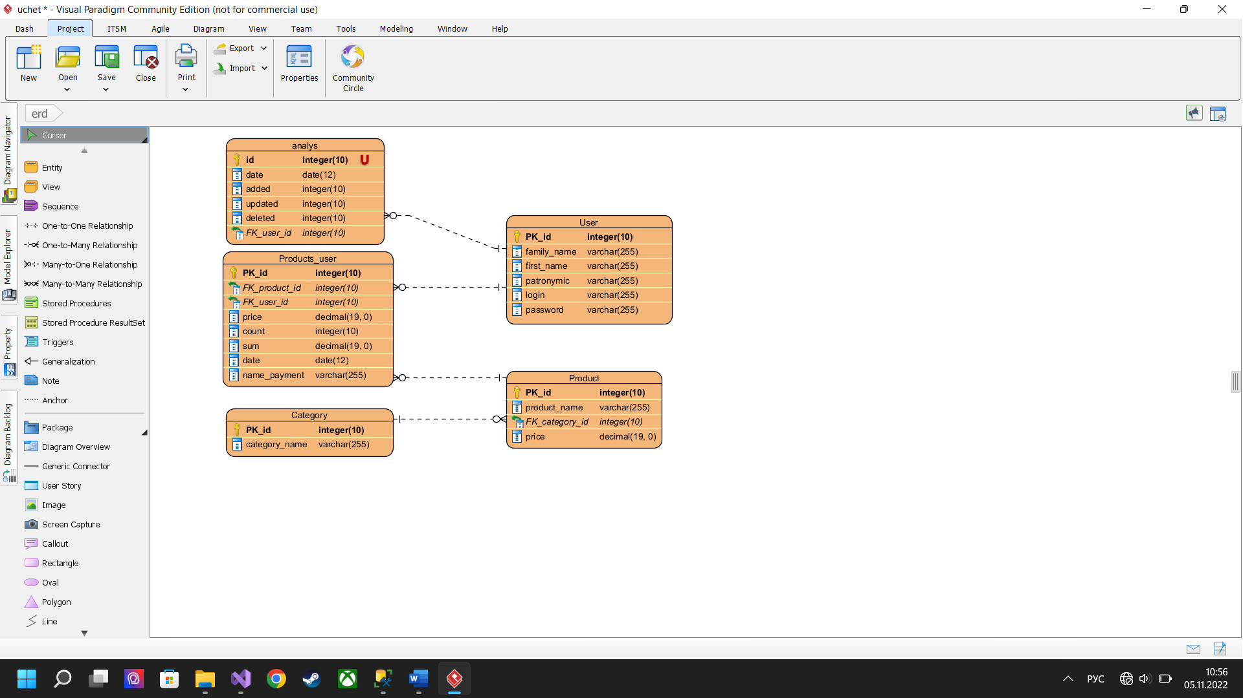

Рисунок 1 - ER-диаграмма базы данных

**Схема данных**

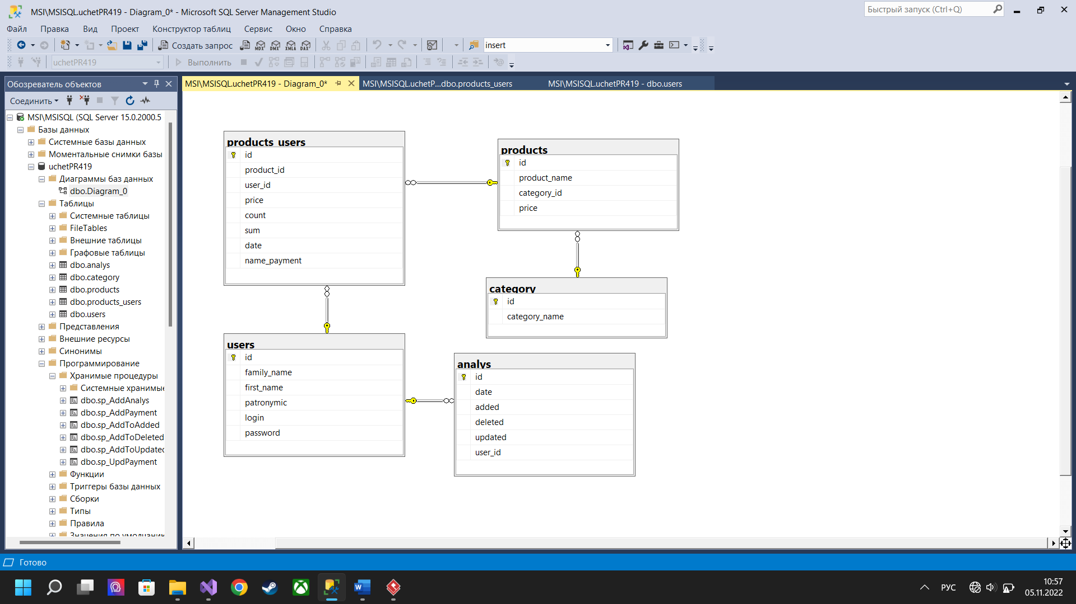

Рисунок 2 - Схема данных, разработанная в СУБД

**Описание таблиц**

1. Таблица «Пользователи»

Таблица 2 - Users

|  |  |  |  |
| --- | --- | --- | --- |
| **Название поля** | **Описание** | **Тип значения/поля** | **Кол-во знаков** |
| id | Id пользователя | Int | 10 |
| family_name | Фамилия пользователя | Nvarchar | Max |
| first_name | Имя пользователя | Nvarchar | Max |
| patronymic | Отчество пользователя | Nvarchar | Max |
| login | Логин пользователя | Nvarchar | 100 |
| password | Пароль пользователя | Nvarchar | 100 |

1. Таблица «Продукты»

Таблица 3 - Products

|  |  |  |  |
| --- | --- | --- | --- |
| **Название поля** | **Описание** | **Тип значения/поля** | **Кол-во знаков** |
| id | Id продукта | Int | 10 |
| product_name | Наименование продукта | Nvarchar | 100 |
| category_id | Id категории, к которой относится продукт | Int | 10 |
| price | Цена продукта | money | 20 |

1. Таблица «Категории»

Таблица 4 - Categories

|  |  |  |  |
| --- | --- | --- | --- |
| **Название поля** | **Описание** | **Тип значения/поля** | **Кол-во знаков** |
| id | Id категории | Int | 10 |
| category_name | Наименование категории | nvarchar | Max |

1. Таблица «Продукты пользователей»

Таблица 5 - Products_users

|  |  |  |  |
| --- | --- | --- | --- |
| **Название поля** | **Описание** | **Тип значения/поля** | **Кол-во знаков** |
| id | Id платежа пользователя | Int | 10 |
| product_id | Id продукта | Int | 10 |
| user_id | Id пользователя | Int | 10 |
| price | Цена продукта | Money | 20 |
| count | Количество продукта | Int | 10 |
| sum | Сумма платежа | Money | 20 |
| date | Дата оформления платежа | Date | 3 |
| name_payment | Наименование платежа | nvarchar | 50 |

1. Таблица «Анализы»

Таблица 6 - Analyses

|  |  |  |  |
| --- | --- | --- | --- |
| **Название поля** | **Описание** | **Тип значения/поля** | **Кол-во знаков** |
| id | Id сеанса пользователя | Int | 10 |
| date | Дата сеанса | Date | 3 |
| added | Количество добавленных платежей за сеанс | Int | 10 |
| updated | Количество измененных платежей за сеанс | Int | 10 |
| deleted | Количество удаленных платежей за сеанс | Int | 10 |
| user_id | Id пользователя | int | 10 |

**Описание интерфейса**

1. Форма авторизации

Предназначена для авторизации пользователя в системе при помощи логина и пароля, который шифруется по алгоритму SHA256. При вводе неправильного пароля отображается капча. При 3 неудачных попытках авторизации окно блокируется на 30 секунд.

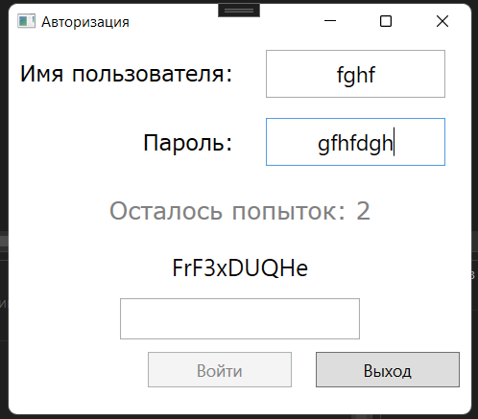

Рисунок 3 - Интерфейс формы авторизации

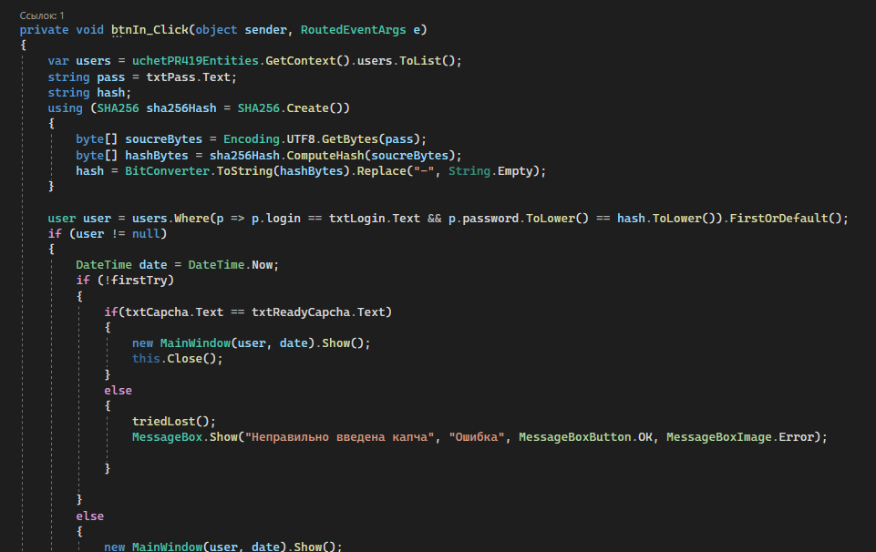

Рисунок 4 - Фрагмент кода авторизации 1

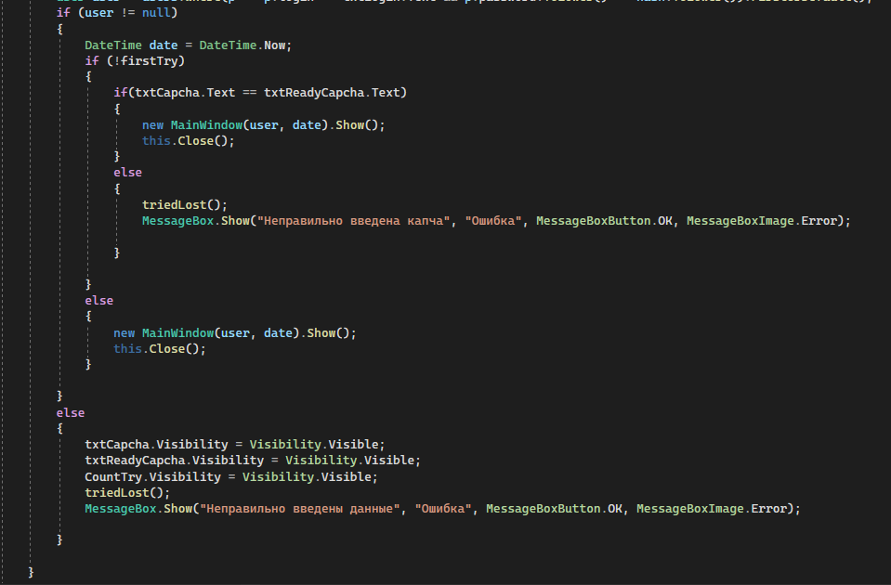

Рисунок 5 - Фрагмент кода авторизации 2

1. Главная форма

Представляет собой таблицу платежей пользователя, который авторизовался, с такими фильтрами, как: поиск по названию продукта, фильтрация по категории и определение диапазона дат платежей. Кроме того, присутствует функция очистки фильтров, формирования отчета, удаление одной или нескольких записей, а также с этой формы можно перейти в окно добавления нового платежа. Кроме того, можно открыть окно анализа деятельности пользователя.

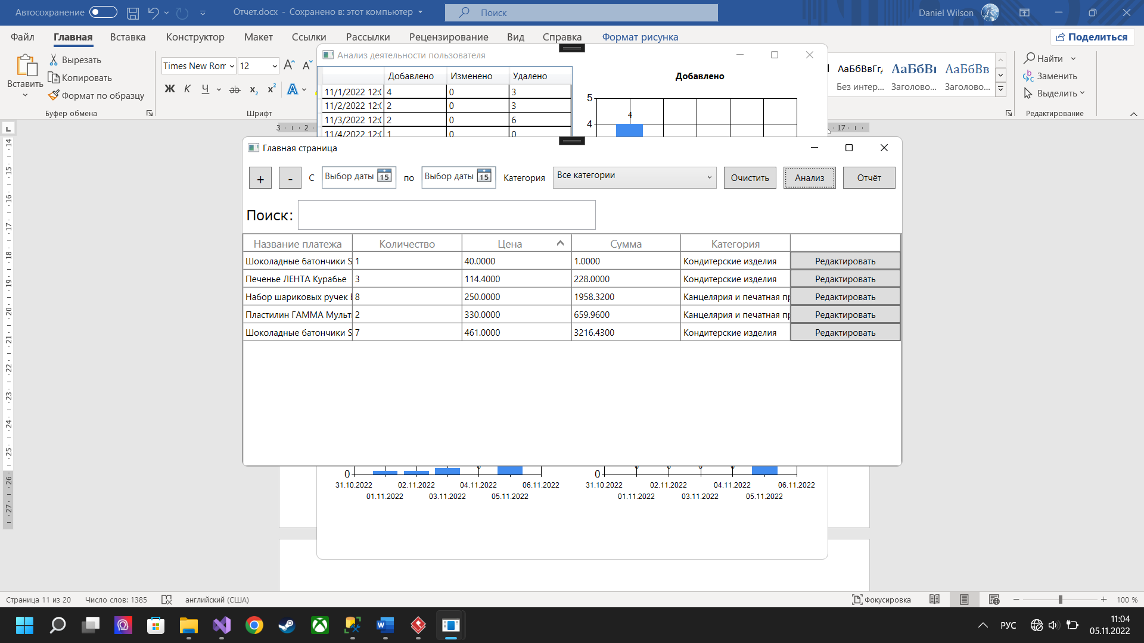

Рисунок 6 - Интерфейс главной формы

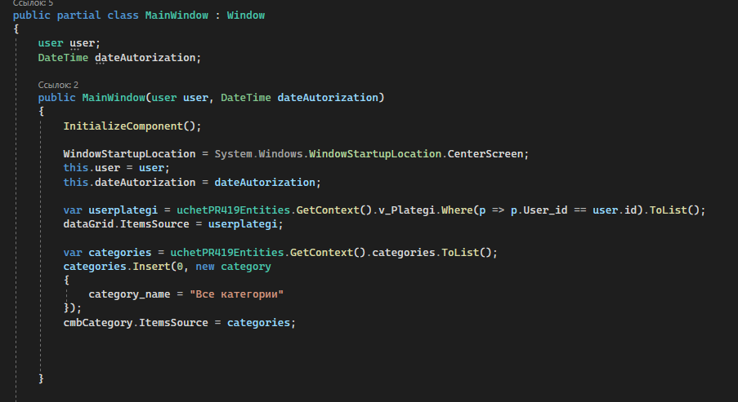

Рисунок 7 - Получение данных из БД

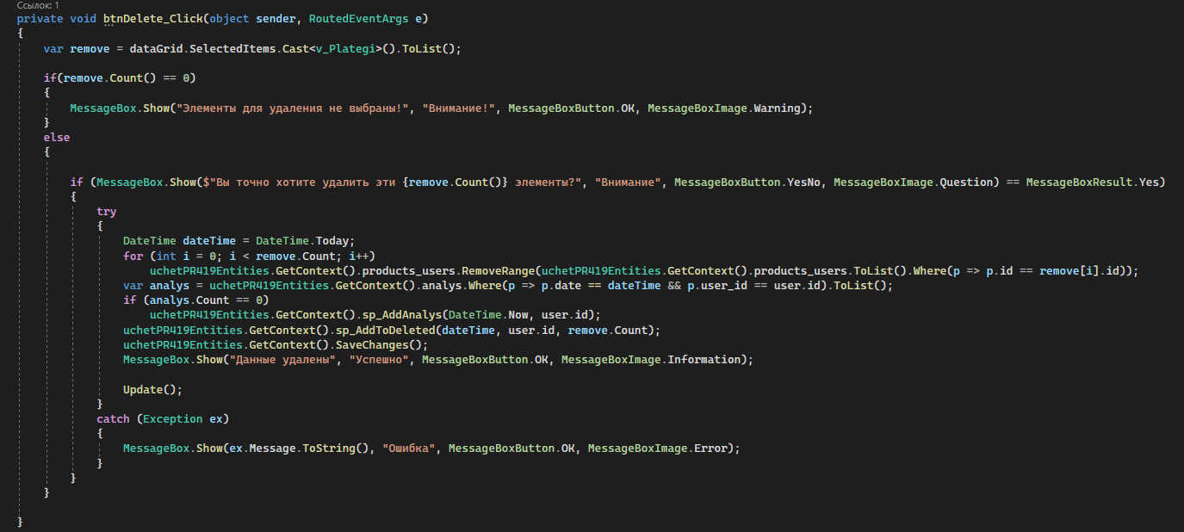

Рисунок 8 - Удаление выделенных записей

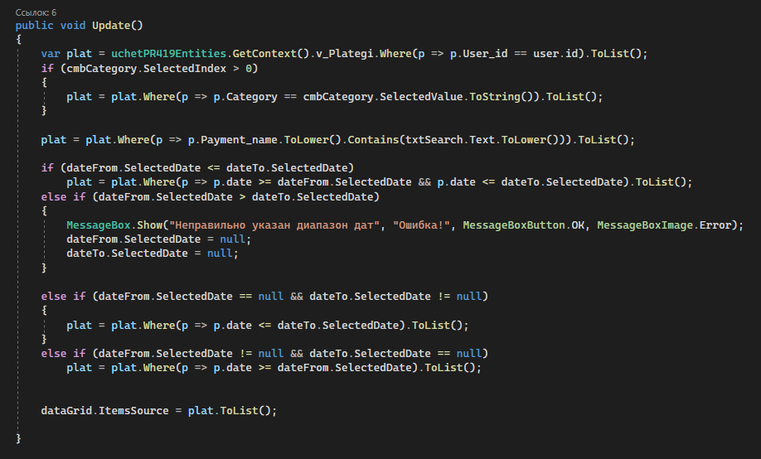

Рисунок 9 - Фильтрация записей

1. Форма добавление нового платежа

Содержит поле выбора категории продукта, поле выбора самого продукта, которое заблокировано до того момента, пока не будет выбрана категория, поля количества продукта и стоимости одной его единицы. Список продуктов отличается в зависимости от выбранной категории.

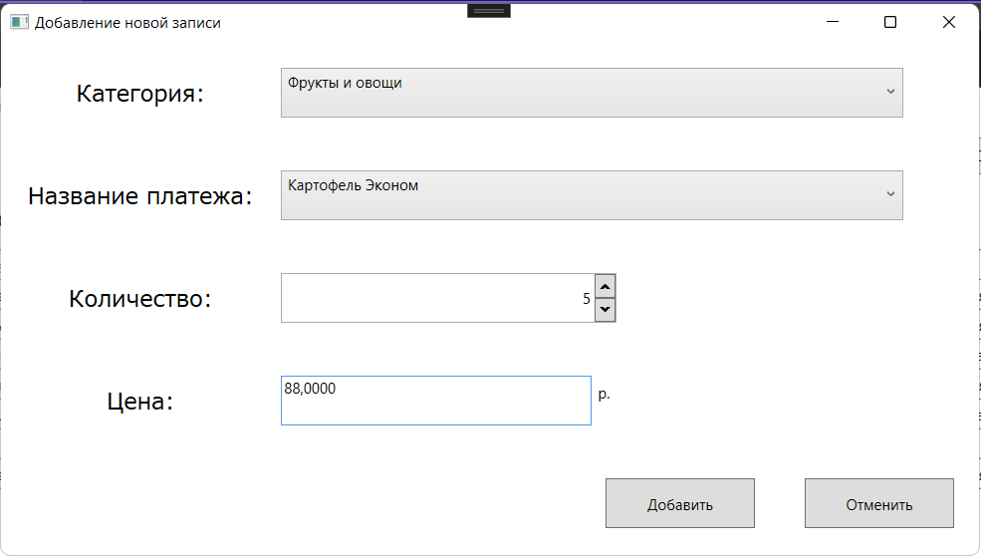

Рисунок 10 - Интерфейс формы добавления нового платежа

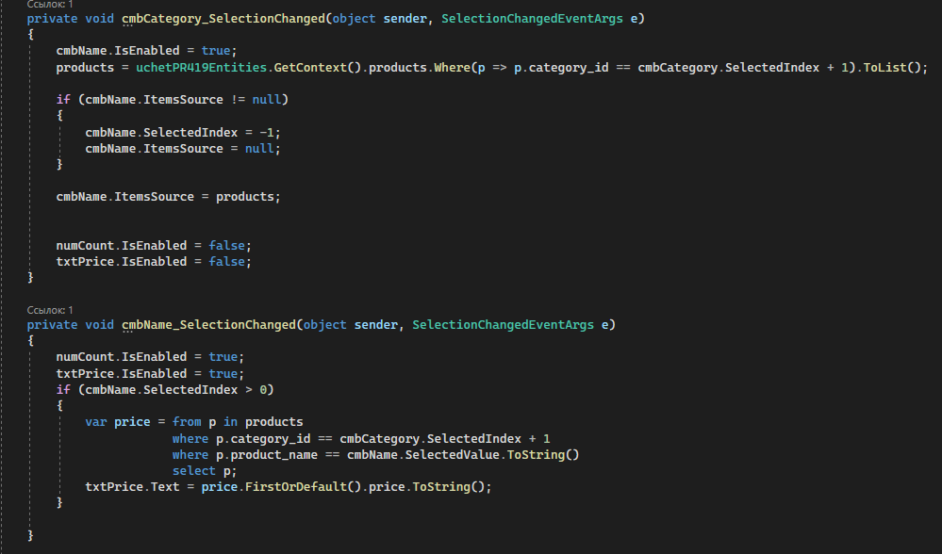

Рисунок 11 - Реализация выпадающих списков

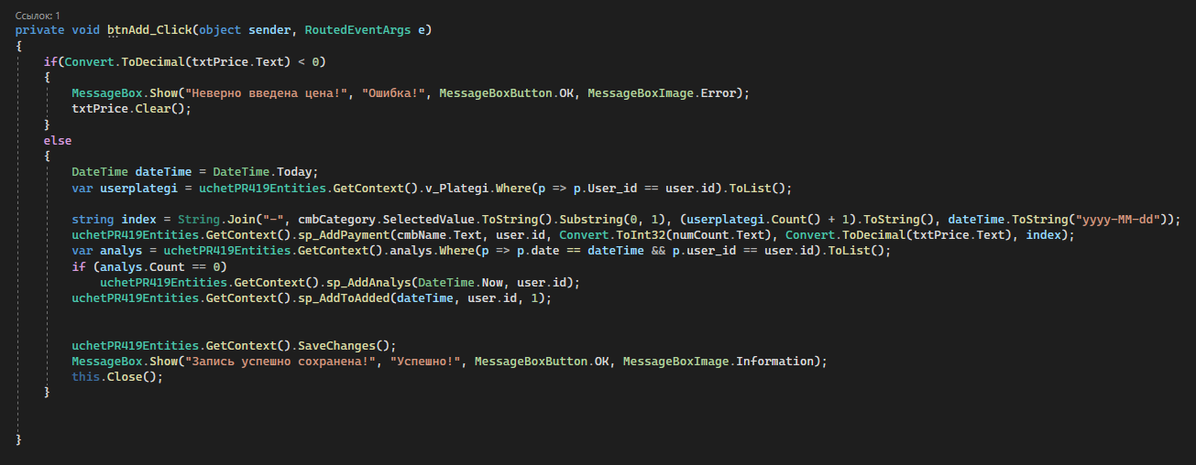

Рисунок 12 - Логика добавления новой записи в БД

1. Форма анализа деятельности пользователя

На данной форме представлены данные о сеансах пользователя: даты сеансов, сколько было добавлено платежей и сколько удалено. Данные представлены в табличном и графическом видах.

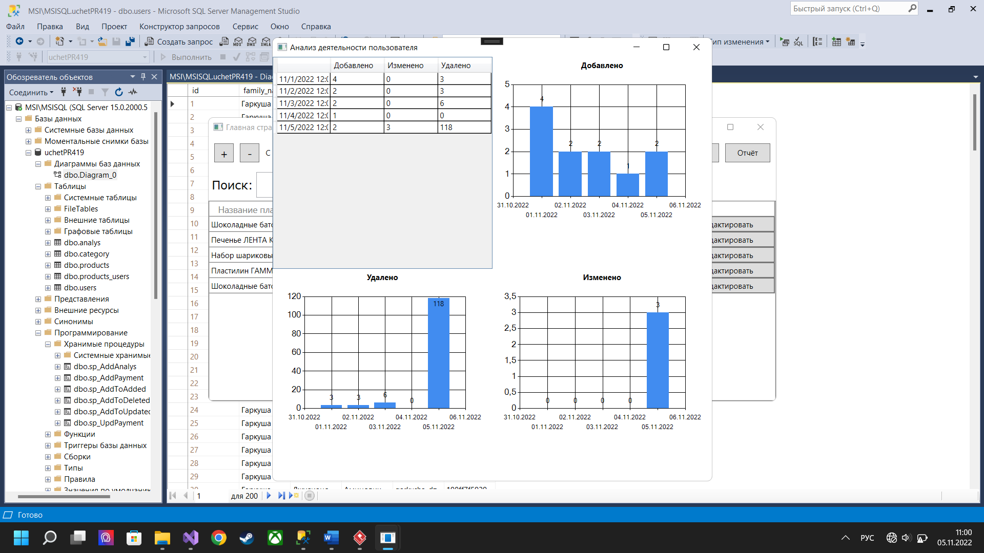

Рисунок 13 - Интерфейс формы анализа сеансов пользователя

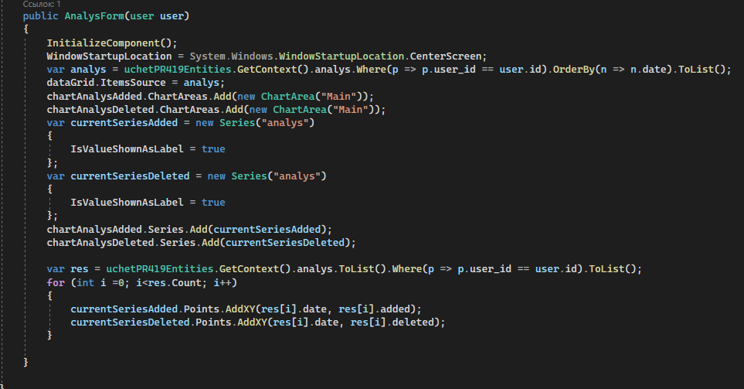

Рисунок 14 - Логика формы анализа сеансов пользователя

**Описание отчетов**

1. Отчет по платежам в excel-файле.

Формируется на основе таблицы платежей пользователя из главной формы.

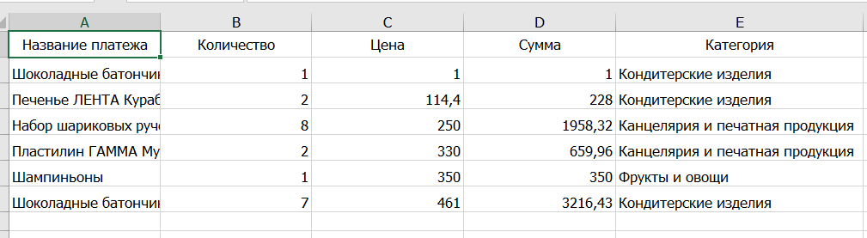

Рисунок 15 - Отчет по платежам в Excel

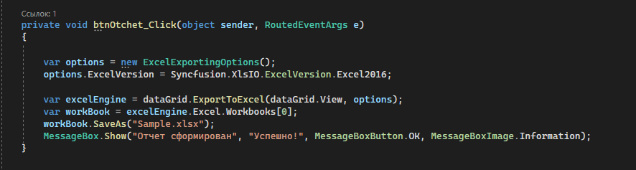

Рисунок 16 - Логика формирования отчета

1. Анализ сеансов пользователя (Графики).

Представляет собой 2 графика: первый показывает количество добавленных пользователем записей на определенную дату, а второй – количество удаленных записей.

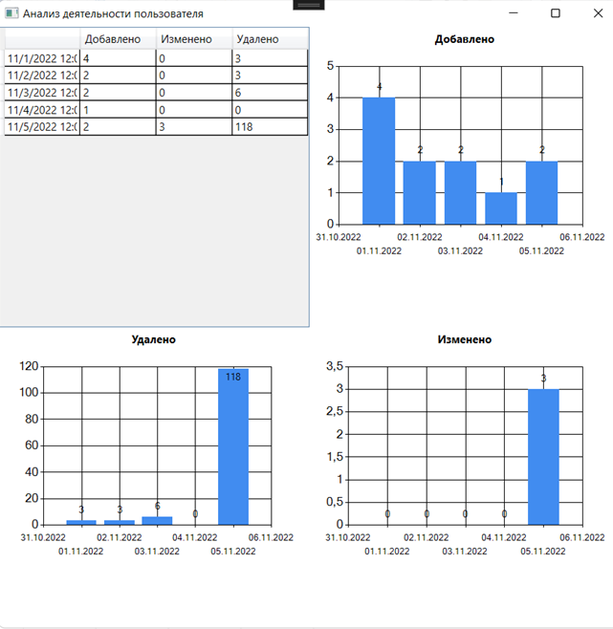

Рисунок 17 - Графики анализа сеансов пользователя



Рисунок 18 - Логика построения графиков

1. Сохранение данных о сеансах пользователя локально в формате csv-файла.

Представляет собой 2 строки, в одной из которых заголовки параметров, а в другой – значения этих параметров. Хранит информацию о действиях пользователя за сеанс.

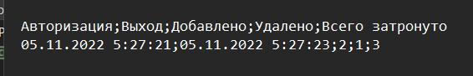

Рисунок 19 - Пример csv-файла с данными о сеансе

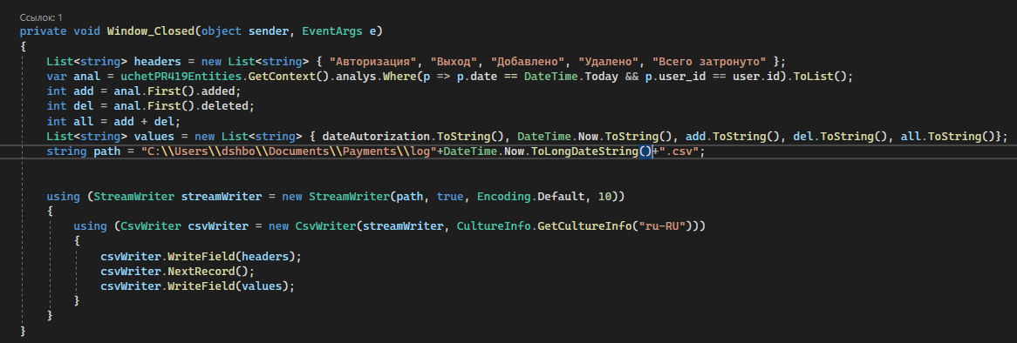

Рисунок 20 - Логика реализации csv-отчета о сеансе

**Заключение**

В результате практики УП.11.02 «Разработка приложения» были проведены следующие работы:

1. проектирование базы данных на основе тестовых данных;
2. создание базы данных с помощью тестовых данных;
3. разграничение данных пользователей;
4. разработка приложения;
5. документирование и презентация решений.

Результатом практики является разработанное программное решение для учета платежей физических лиц, используя которое, они могут вести учет своих платежей и производить несложный анализ затрат в разрезе периодов или категорий.

В процессе практики были сформированы практические навыки по разработке кода программного продукта на основе готовой спецификации на уровне модуля, проведения тестирования программного модуля по определенному сценарию, использования основных методологий процессов разработки программного обеспечения, работы с объектами базы данных в СУБД SQL Management Studio.

# Используемые источники информации

1. C# и WPF | Ресурсы – URL: <https://metanit.com/sharp/wpf/9.php> (дата обращения 31.10.2022)
2. CREATE TRIGGER (Transact-SQL) - SQL Server | Microsoft Learn – URL: <https://learn.microsoft.com/ru-ru/sql/t-sql/statements/create-trigger-transact-sql?view=sql-server-ver16> (дата обращения 1.11.2022)
3. Export To Excel in WPF DataGrid control | Syncfusion – URL: <https://help.syncfusion.com/wpf/datagrid/export-to-excel> (дата обращения 2.11.2022)
4. SQL - Урок 15. Хранимые процедуры. Создание, использование и удаление – URL: <https://site-do.ru/db/sql15.php> (дата обращения 3.11.2022)
5. Коррелирующие подзапросы | Интерактивный учебник по SQL – URL: <http://www.sql-tutorial.ru/ru/book_correlated_subqueries.html> (дата обращения 4.11.2022)
6. Импорт CSV в SQL Server – URL: <https://professorweb.ru/my/it/blog/net/csv_sql_server.php> (дата обращения 4.11.2022)